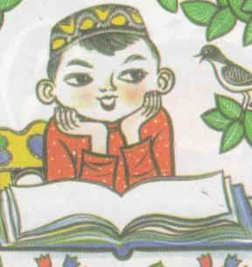
Творил для всех,
но больше для детей

Викторина для родителей

- Назовите место и год рождения великого татарского поэта
Габдуллы Тукая.
2. Где проходит детство Габдуллы Тукая?
3. В каком учебном заведении учился Г. Тукай? Как оно называлось?
4. В каком городе Г. Тукай прожил 12 лет и сформировался как поэт?
5. Назовите стихотворения Г. Тукая о природе.
6. О каком городе идет речь в следующих строчках стихотворения:
«Ярко светишь ты уездам захолустным и глухим
Возвышаясь горделиво, путь указываешь им».
- На какие стихотворения Г. Тукая написана музыка?
- Кто из героев стихотворений Г. Тукая изучает алфавит?
- Какие вы знаете сказки Г. Тукая? Назовите.
- К кому из русских поэтов обращается Г. Тукай в этих строчках:
«Стихи и повести твои влекут меня, сверкая
Мне дела нет, что у тебя религия другая».
Как называется стихотворение?
- На какие произведения Г. Тукая поставлены балеты?
- Где находится мемориальный музей Г. Тукая?
- Сколько памятников Г. Тукаю есть в Татарстане? Где?
- Назовите автора «Марша Тукая».
Ответы: 1. 26 апреля 1886 г., деревня Кушлауч; 2. В деревне Кырлай; 3. Медресе «Мутыгия»; 4. Уральск; 5. «Буран», «Летняя заря», «Ласточка», «Зимний вечер», «Приход весны» и др.; 6. Казань; 7. «Туган тел», «Колыбельная»; 8. Сабит «Сабит учится читать»; 9. «Шурале», «Водяная», «Сказка про Козу и Барана»; 10. «А. С. Пушкину»; 11. Ф. Яруллин «Шурале», Ә. Бакиров «Золотой гребень», Жиганов «Кырлай»; 12. В деревне Кырлай, Арский район, по проекту Урманче; 13. 5 памятников: два – в Казани, Альметьевске, Кушлауч, Кырлай; 14. Композитор Загидулла Яруллин.

